|  |  |
| --- | --- |
| **[Assignment / Project] – External Document** |  |
| <COMP6144>  <Web Programming> |
| Odd Semester Year 2020/2021 |

* **Project Title**

Phizza Hut

* **Introduction**

Phizza Hut merupakan web yang menyediakan layanan pemesanan dan pengiriman pizza secara online

* **Report / Documentation**

1. **Login Page**

**Print Screen**

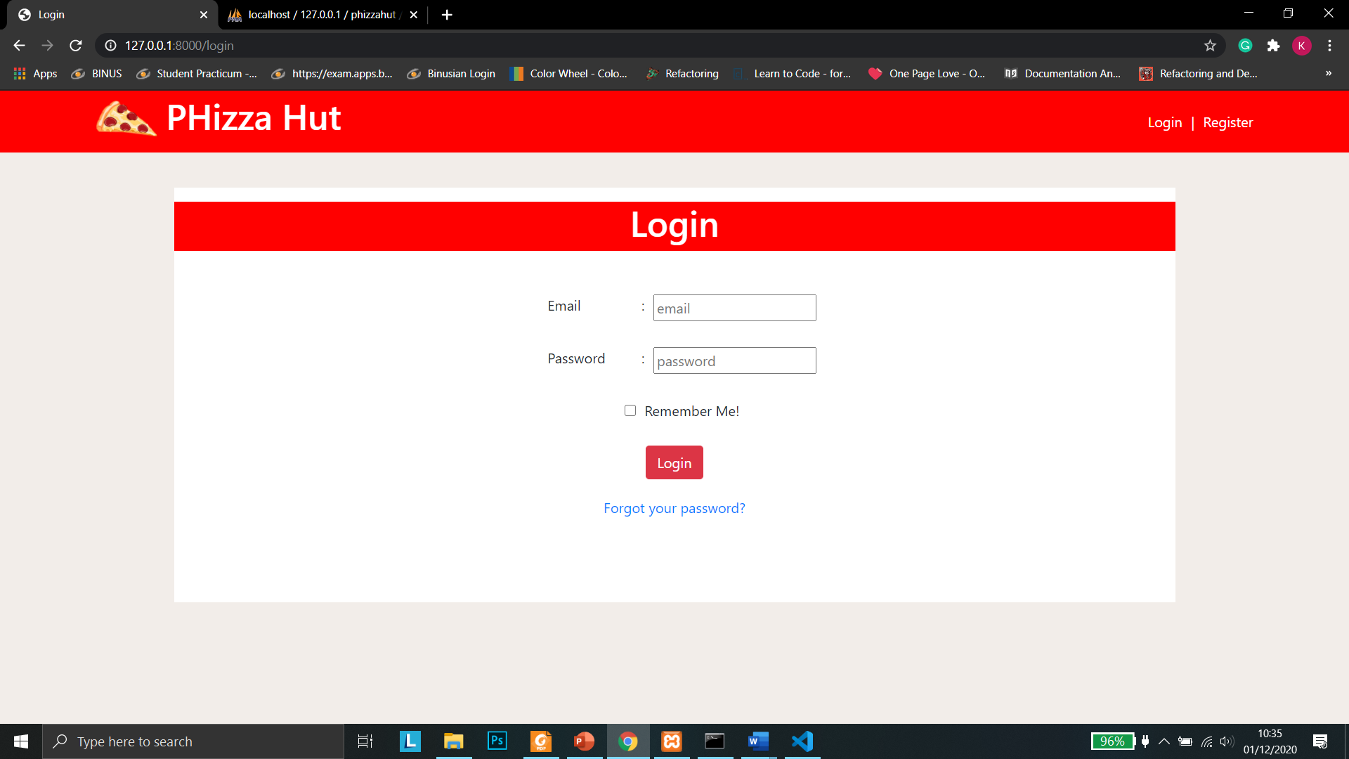

**Description**

Login page merupakan halaman yang dibuat agar user dapat masuk ke aplikasi web dengan mengisi email dan password dari akun user yang sudah ada. Jika user mengisi email dan password dengan benar, maka user akan langsung redirect ke halaman home serta membuat session untuk menyimpan username, user id, dan role dari user. Sebaliknya jika user mengisi email dan password yang tidak terdapat di database atau tidak mengisi email dan/atau password, maka pesan error akan ditampilkan dan tetap berada di halaman login.

Pada halaman login ini terdapat juga fitur remember me, di mana jika user mencentang checkbox tersebut dan aktivitas login yang dilakukan berhasil, maka sistem akan membuat cookie untuk menyimpan email dan password dari user yang bertahan selama 120 menit.

Pada halaman login ini juga, terdapat fitur forgot your password yang dapat digunakan untuk melakukan recovery account jika user tidak ingat atau lupa password dari akunnya tersebut. Nantinya ketika ditekan, sistem akan memindahkan user dari halaman login ke halaman recovery.

1. **Register Page**

**Print Screen**

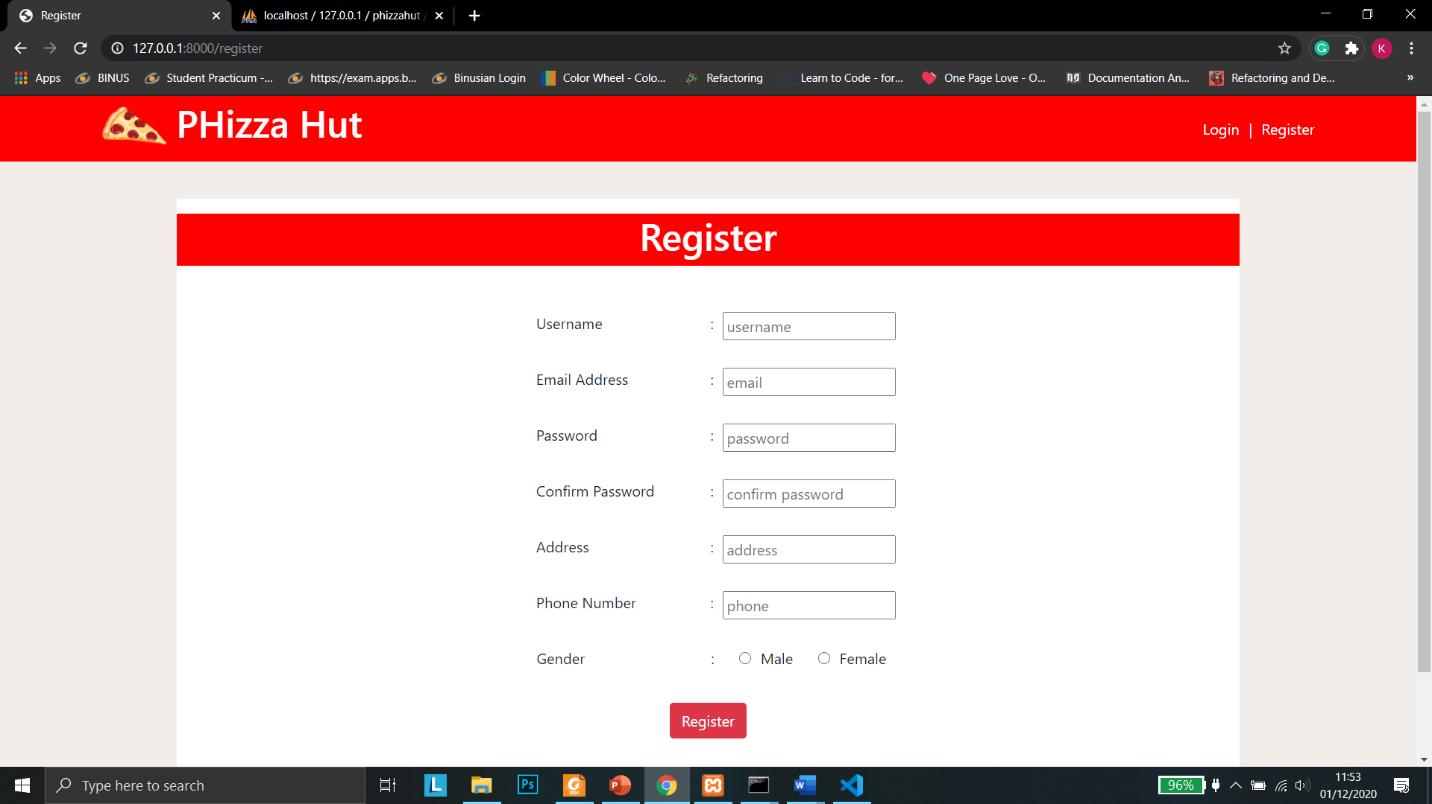

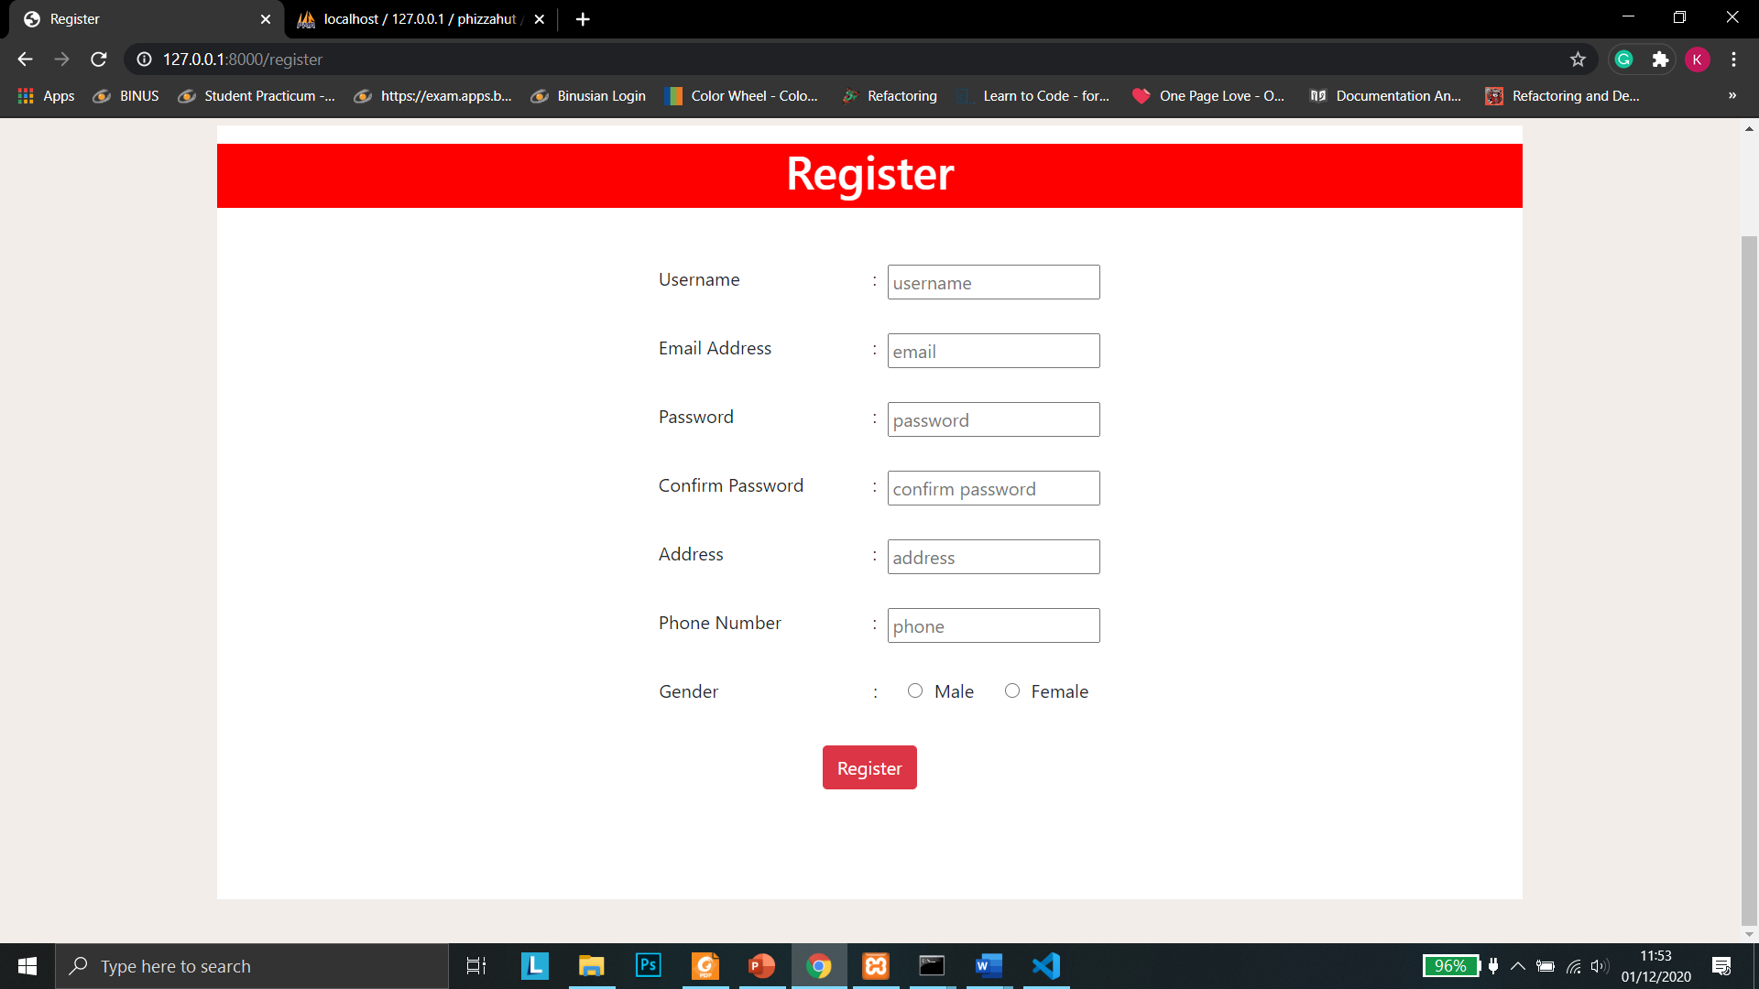

**Description**

Register page merupakan halaman yang dibuat agar user dapat mendaftarkan akun baru ke dalam database. Untuk mendaftarkan akun baru tersebut, user perlu mengisi data-data yang diperlukan, antara lain username, email, password, confirm password, address, phone number, dan gender. Atribut-atribut tersebut juga memiliki requirement yang dibutuhkan agar dapat dikonfirmasi oleh sistem, yaitu username harus diisi, email harus diisi dengan format email yang benar dan harus bersifat unik, password harus diisi dengan jumlah minimum 6 karakter, confirm password harus diisi sama dengan password, address harus diisi, dan gender harus dicentang salah satu.

Jika user telah memenuhi syarat-syarat tersebut, dan menekan tombol register, maka sistem akan memindahkan user dari halaman register ke halaman login dan menambahkan user baru dengan status member ke dalam database. Sebaliknya, jika tidak memenuhi maka akan ditampilkan pesan error dan user akan tetap berada di halaman register tersebut.

1. **Recovery Account**

**Print Screen**

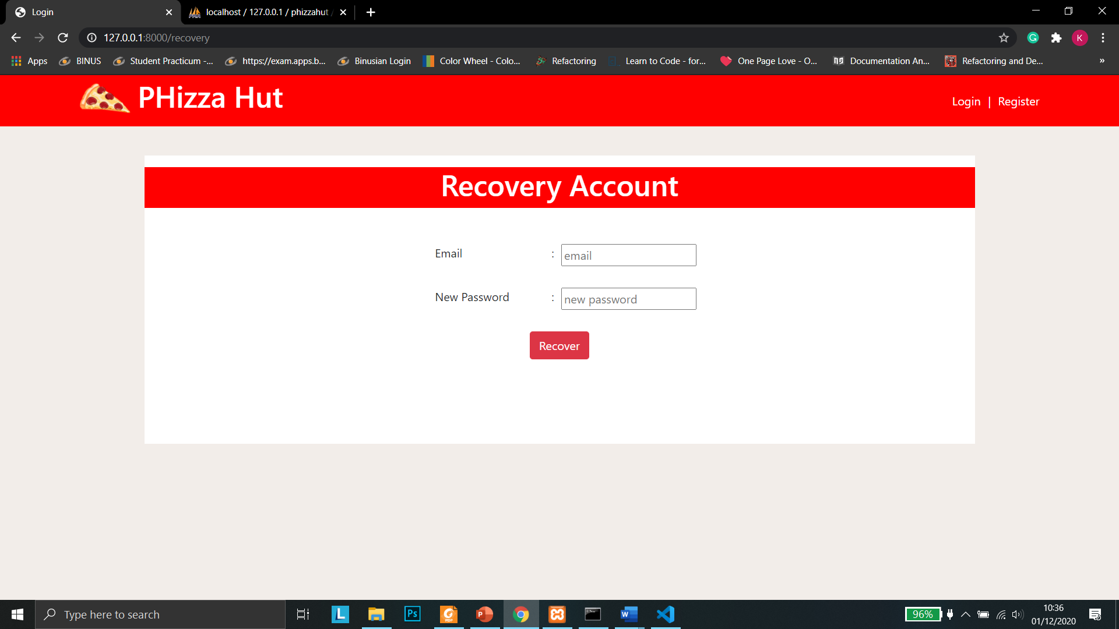 Description

Halaman recovery account ini bertujuan untuk mengubah password dari akun user jika user lupa password dari akunnya tersebut. Untuk dapat melakukan recovery account, user harus mengisi email dan password baru untuk akunnya. Email yang diisi harus sama seperti yang terdapat di dalam database, dan password yang diisi harus memenuhi kriteria minimal 6 karakter seperti yang terdapat di halaman register. Setelah memenuhi kriteria tersebut dan menekan tombol recovery, maka sistem akan memindahkan user ke halaman login.

1. **Home Page for Guest**

**Print Screen**

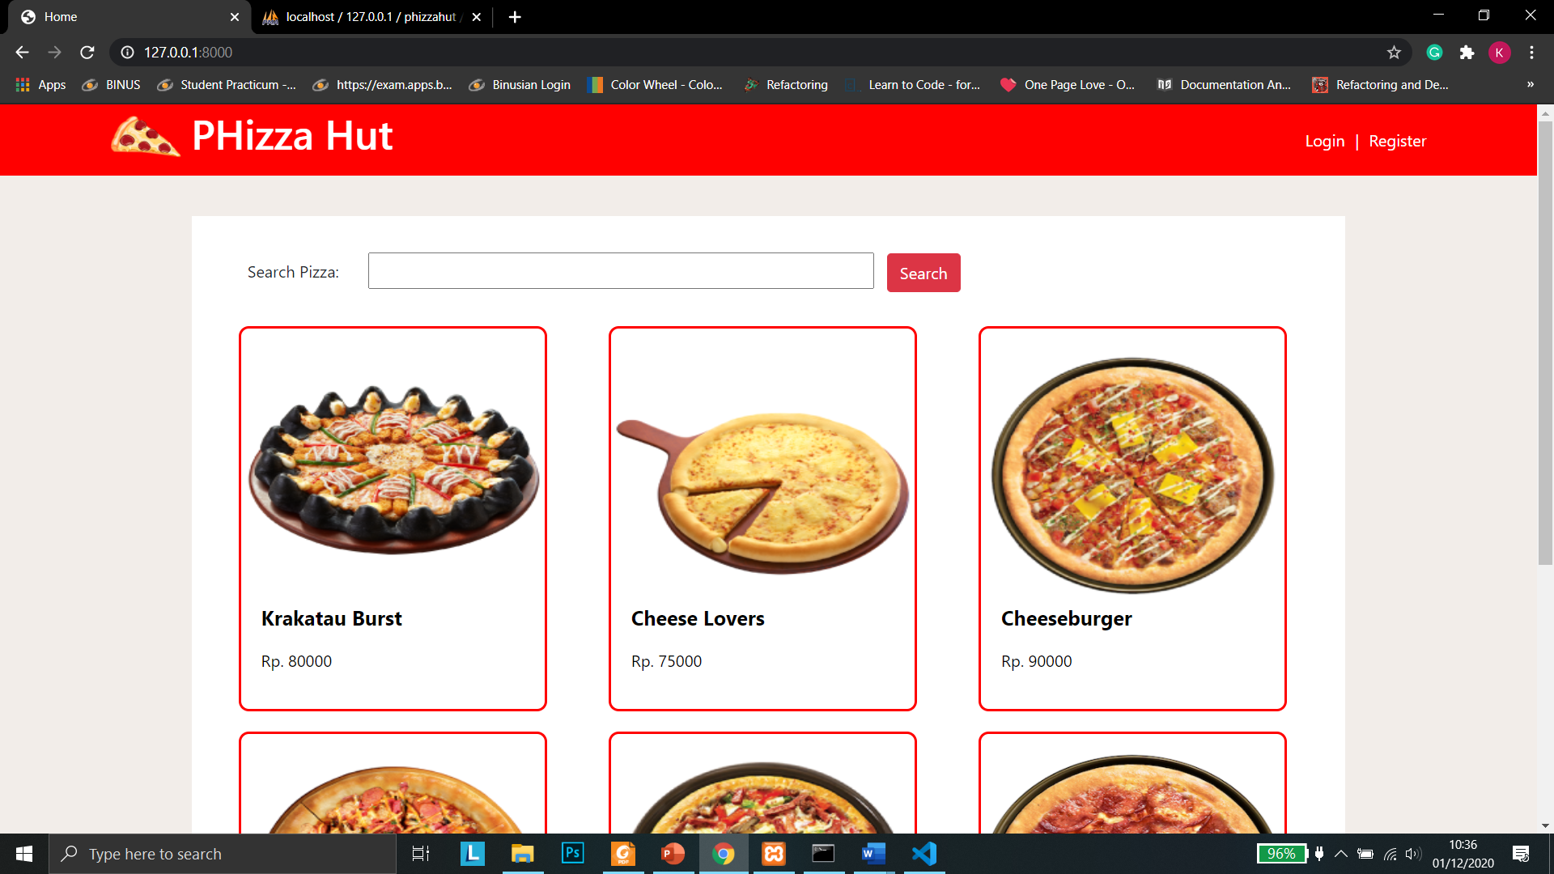

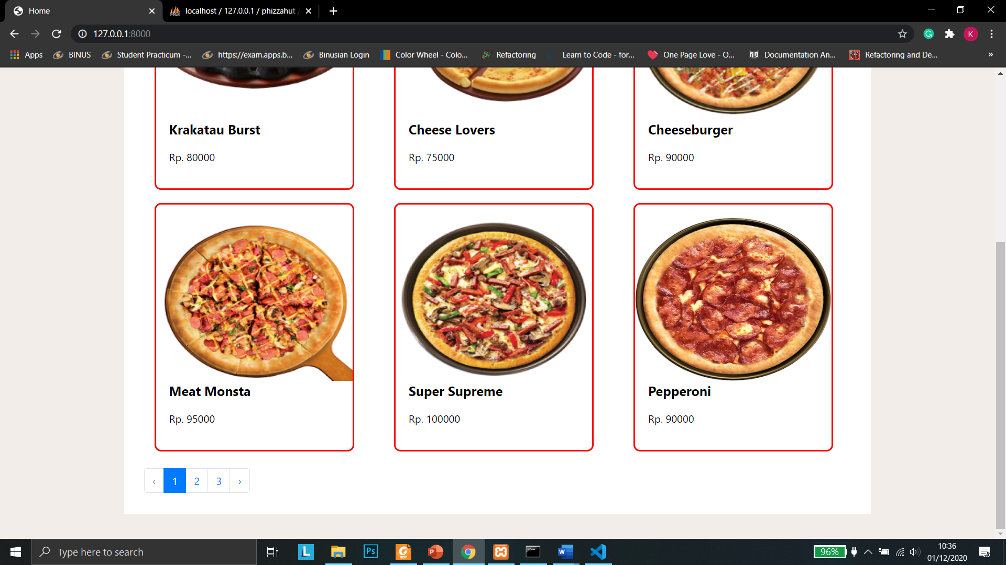 **Description**

Halaman home ini merupakan halaman yang akan muncul pertama kali ketika user membuka aplikasi PHizza Hut. Jika user yang masuk merupakan user yang tidak melakukan login atau bisa dibilang guest, maka bagian header sebelah kiri terdapat hanya terdapat logo PHizza Hut serta nama PHizza Hut yang ketika di klik akan redirect ke halaman home, dan sebelah kanan terdapat link login dan link register. Selain itu, pada bagian body terdapat search bar dan button search agar user dapat mencari nama pizza yang ia inginkan, dan terdapat juga list pizza yang berisi nama pizza, gambar pizza, dan harga pizza. List pizza hanya akan menampilkan 6 pizza saja per-halaman. Ketika pizza tersebut diklik, maka akan memindahkan user ke halaman detail pizza dengan membawa id dari pizza tersebut.

1. **Home Page for Member**

**Print Screen**

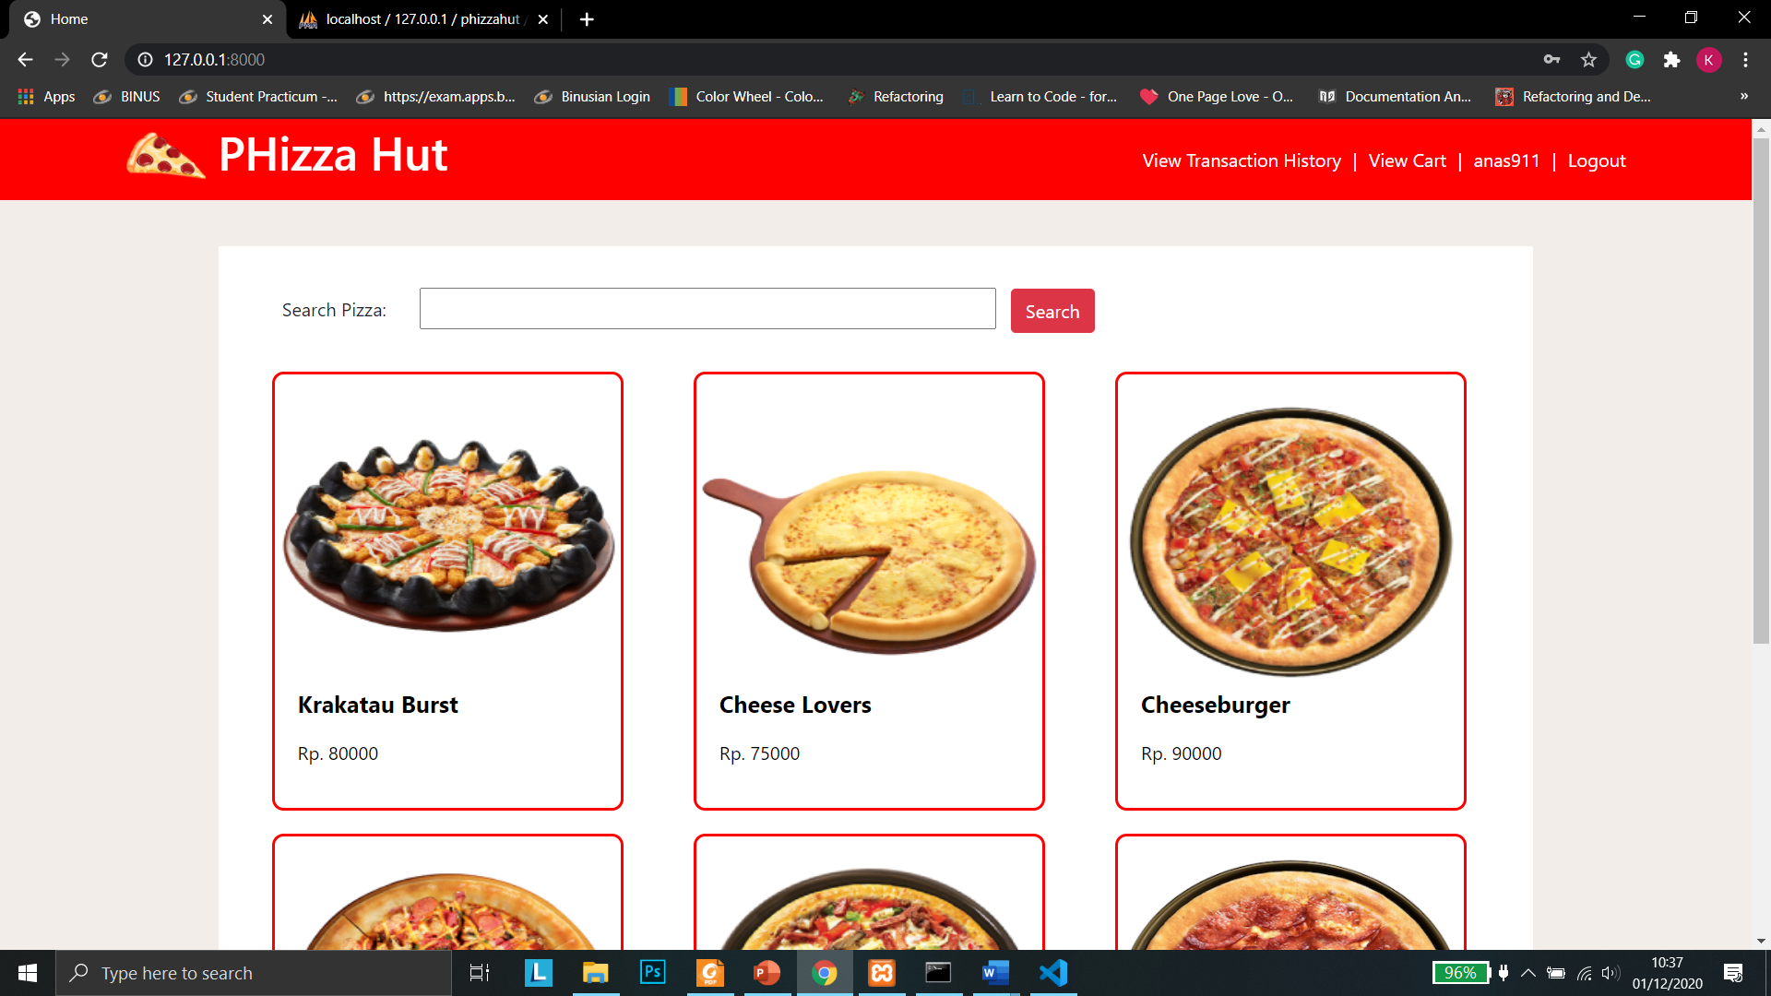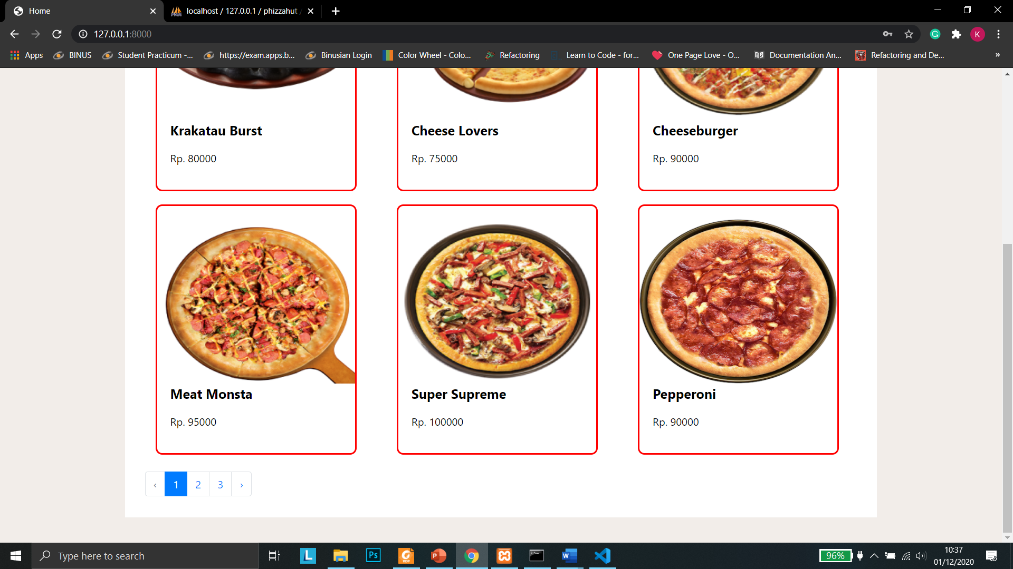

**Description**

Halaman home ini merupakan halaman yang akan muncul pertama kali ketika user membuka aplikasi PHizza Hut. Jika user yang masuk merupakan user dengan role member, maka bagian header sebelah kiri akan terdapat logo PHizza Hut serta nama PHizza Hut yang ketika di klik akan redirect ke halaman home, dan sebelah kanan terdapat link view transaction history untuk memindahkan ke halaman transaction history dari user, link view cart untuk memindahkan ke halaman view cart dari user, username, dan link logout untuk mengeluarkan user dari aplikasi. Selain itu, pada bagian body terdapat search bar dan button search agar user dapat mencari nama pizza yang ia inginkan, dan terdapat juga list pizza yang berisi nama pizza, gambar pizza, dan harga pizza. List pizza hanya akan menampilkan 6 pizza saja per-halaman. Ketika pizza tersebut diklik, maka akan memindahkan user ke halaman detail pizza dengan membawa id dari pizza tersebut.

1. **Home Page for Admin**

**Print Screen**

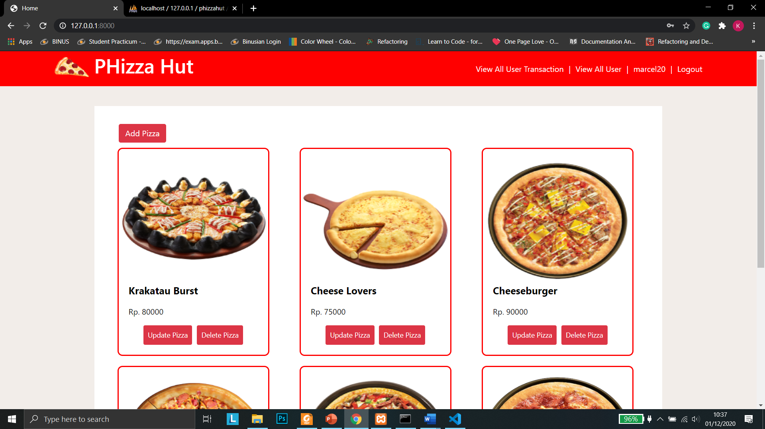

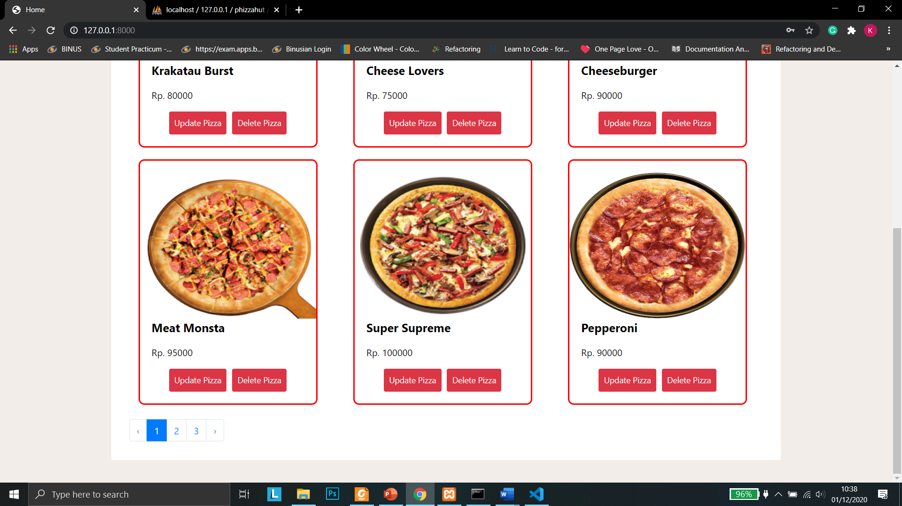 **Description**

Halaman home ini merupakan halaman yang akan muncul pertama kali ketika user membuka aplikasi PHizza Hut. Jika user yang masuk merupakan user dengan role admin, maka bagian header sebelah kiri akan terdapat logo PHizza Hut serta nama PHizza Hut yang ketika di klik akan redirect ke halaman home, dan sebelah kanan terdapat link view all user transaction untuk memindahkan ke halaman all transaction, link view all user untuk memindahkan ke halaman view all user, username, dan link logout untuk mengeluarkan user dari aplikasi. Selain itu, pada bagian body terdapat button add pizza yang ketika di klik akan memindahkan admin ke halaman add new pizza, dan terdapat juga list pizza yang berisi nama pizza, gambar pizza, harga pizza, button update pizza yang memindahkan admin ke halaman update pizza dengan membawa id dari pizza tersebut, dan delete pizza yang akan memindahkan admin ke halaman delete pizza untuk pizza tersebut. List pizza hanya akan menampilkan 6 pizza saja per-halaman. Ketika pizza tersebut diklik, maka akan memindahkan user ke halaman detail pizza dengan membawa id dari pizza tersebut.

1. **Pizza’s Detail Page for Member**

**Print Screen**

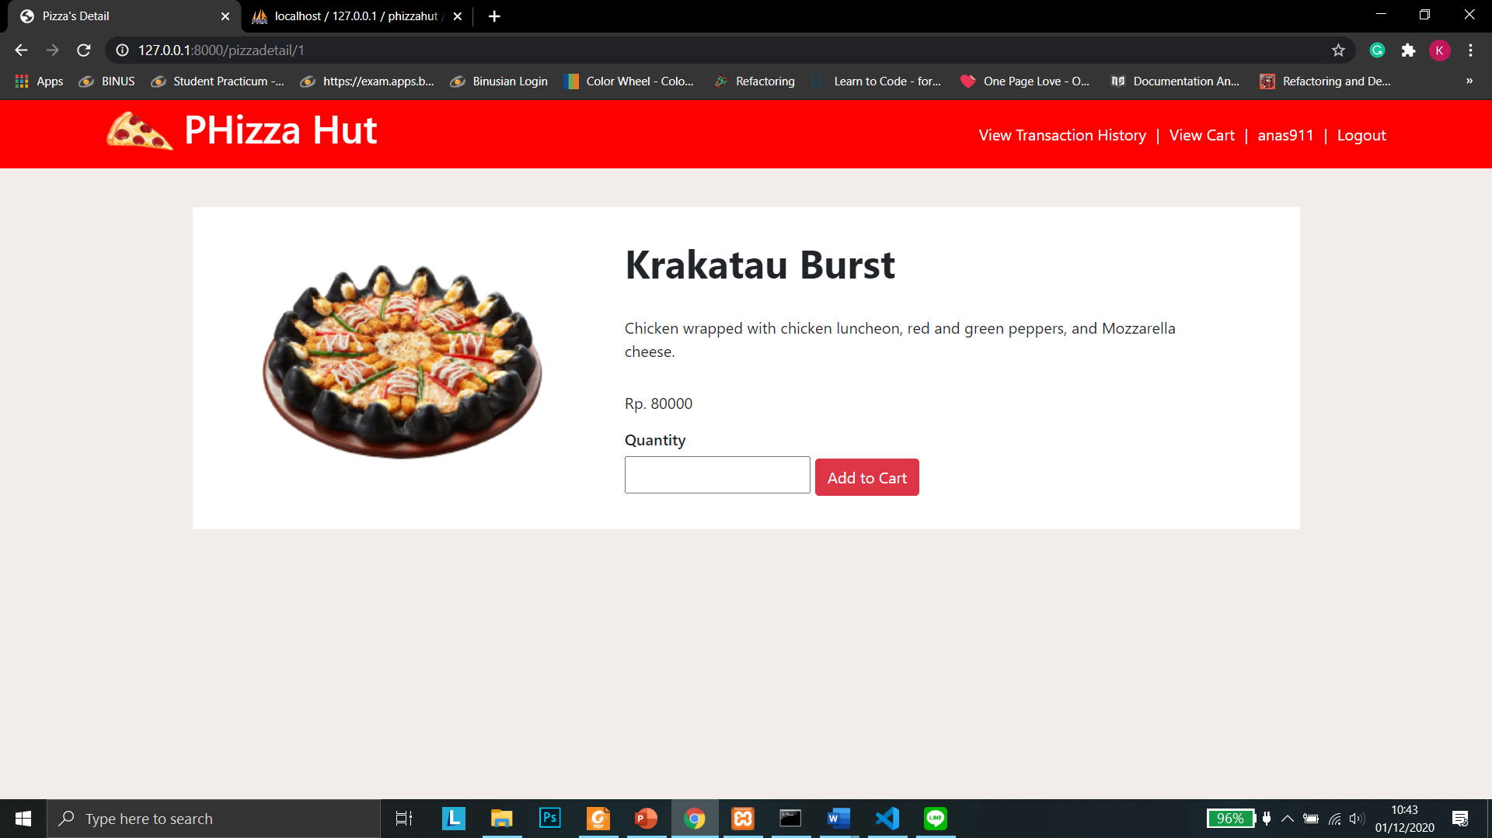

**Description**

Halaman detail pizza ini bertujuan untuk menampilkan informasi detail tentang pizza yang dipilih. Untuk user dengan role member, halaman ini berisi gambar pizza, nama pizza, deskripsi, harga pizza, dan jumlah quantity yang diperlukan untuk nantinya ditambahkan ke dalam cart dengan menekan tombol add to cart. Ketika menekan tombol add to cart, pizza beserta dengan quantity akan ditambahkan ke dalam cart dan user akan tetap berada pada halaman detail pizza.

1. **Pizza’s Detail Page for Admin and Guest**

**Print Screen**

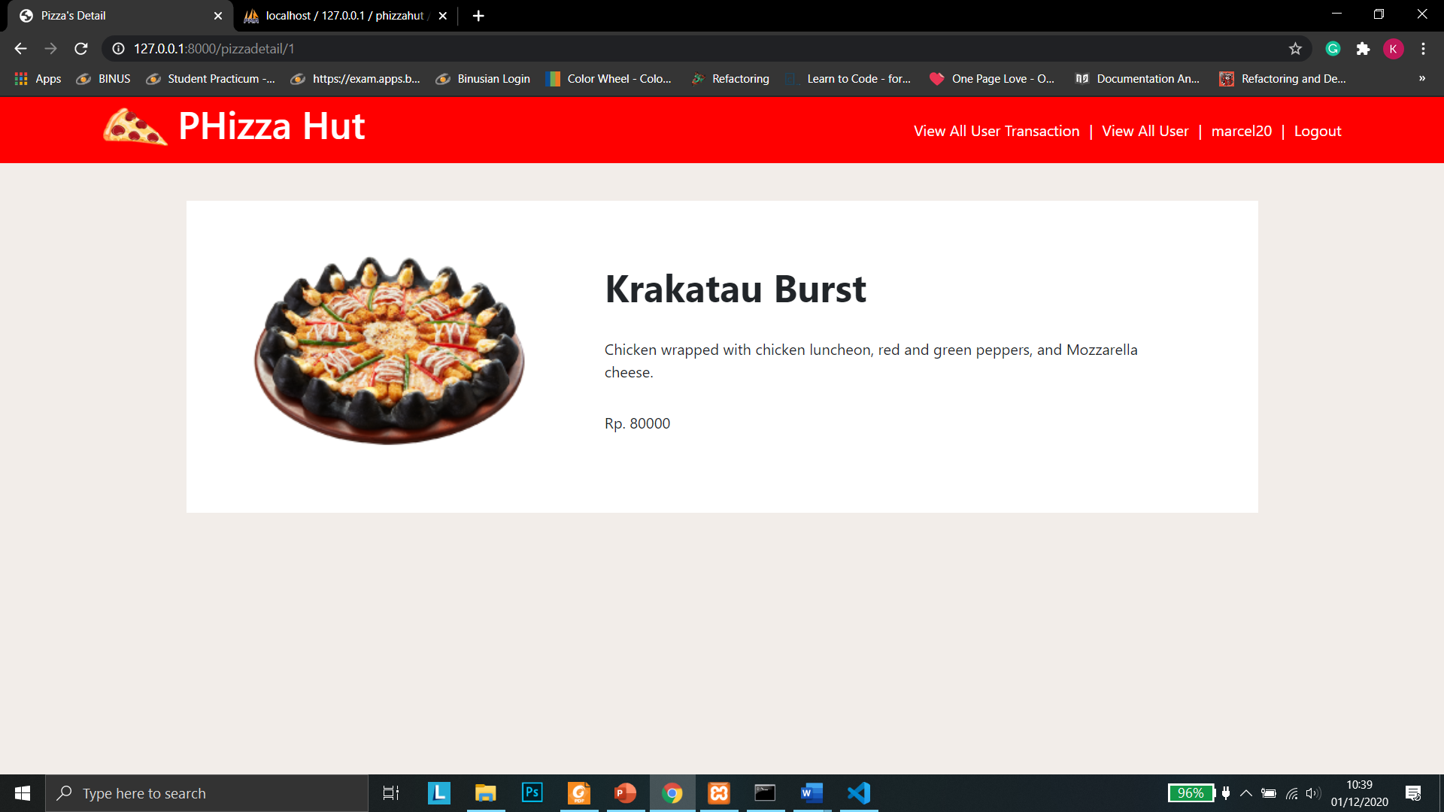

**Description**

Halaman detail pizza ini bertujuan untuk menampilkan informasi detail tentang pizza yang dipilih. Untuk user dengan role selain member, halaman ini berisi gambar pizza, nama pizza, deskripsi, dan harga pizza saja.

1. **Add New Pizza Page**

**Print Screen**

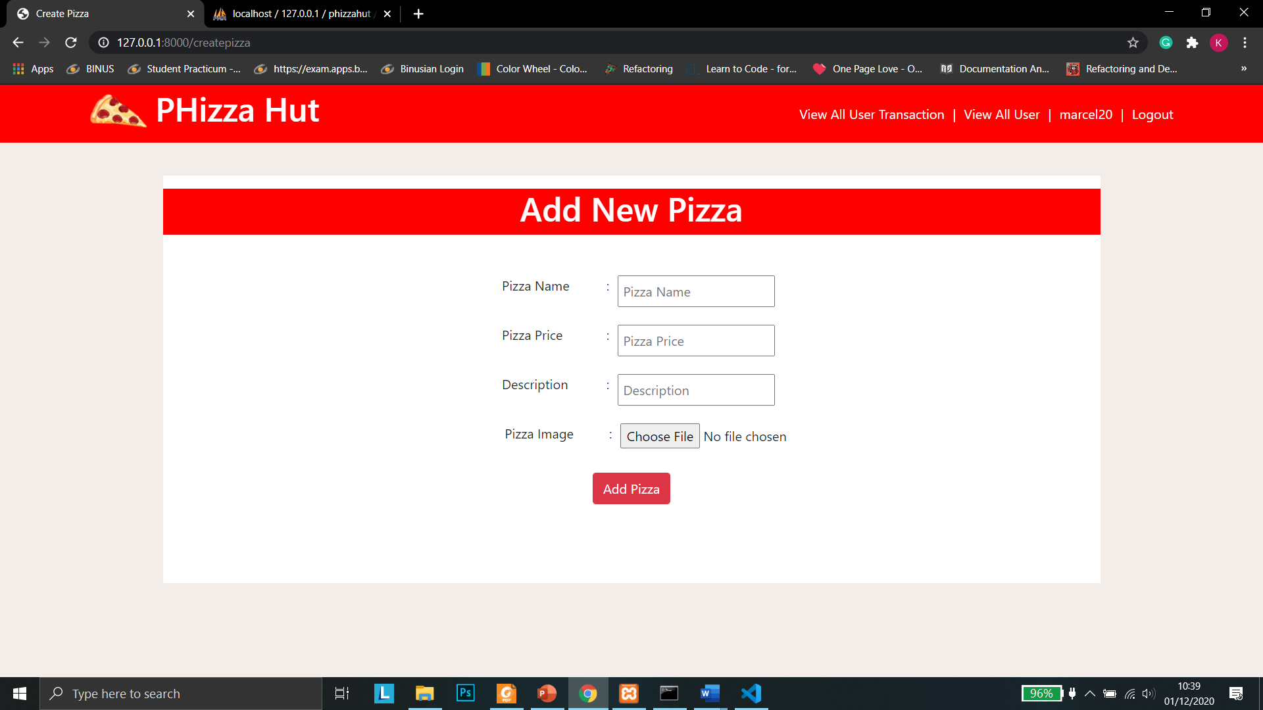

**Description**

Halaman add new pizza merupakan halaman yang hanya boleh diakses oleh admin yang bertujuan untuk menambah pizza bar uke dalam database. Pada halaman ini terdapat form yang berisi nama pizza, harga pizza, deskripsi, dan gambar pizza. Masing-masing atribut memiliki kriterianya masing-masing, antara lain pizza name harus diisi dan jumlah karakter yang diisi maximal sebanyak 20 karakter, deskripsi harus diisi dan jumlah karakter yang diisi minimal sebanyak 20 karakter, harga pizza harus diisi dan minimal berjumlah 10000, dan gambar pizza harus diisi dan file tersebut harus berjenis gambar. Jika requirement tersebut dipenuhi dan admin menekan button add pizza, maka sistem akan memindahkan admin ke halaman home dan menambahkan pizza tersebut ke dalam database. Sebaliknya jika requirement tersebut tidak dipenuhi admin menekan tombol add pizza, maka akan ditampilkan pesan error dan admin akan tetap berada pada halaman tersebut.

1. **Update Pizza Page**

**Print Screen**

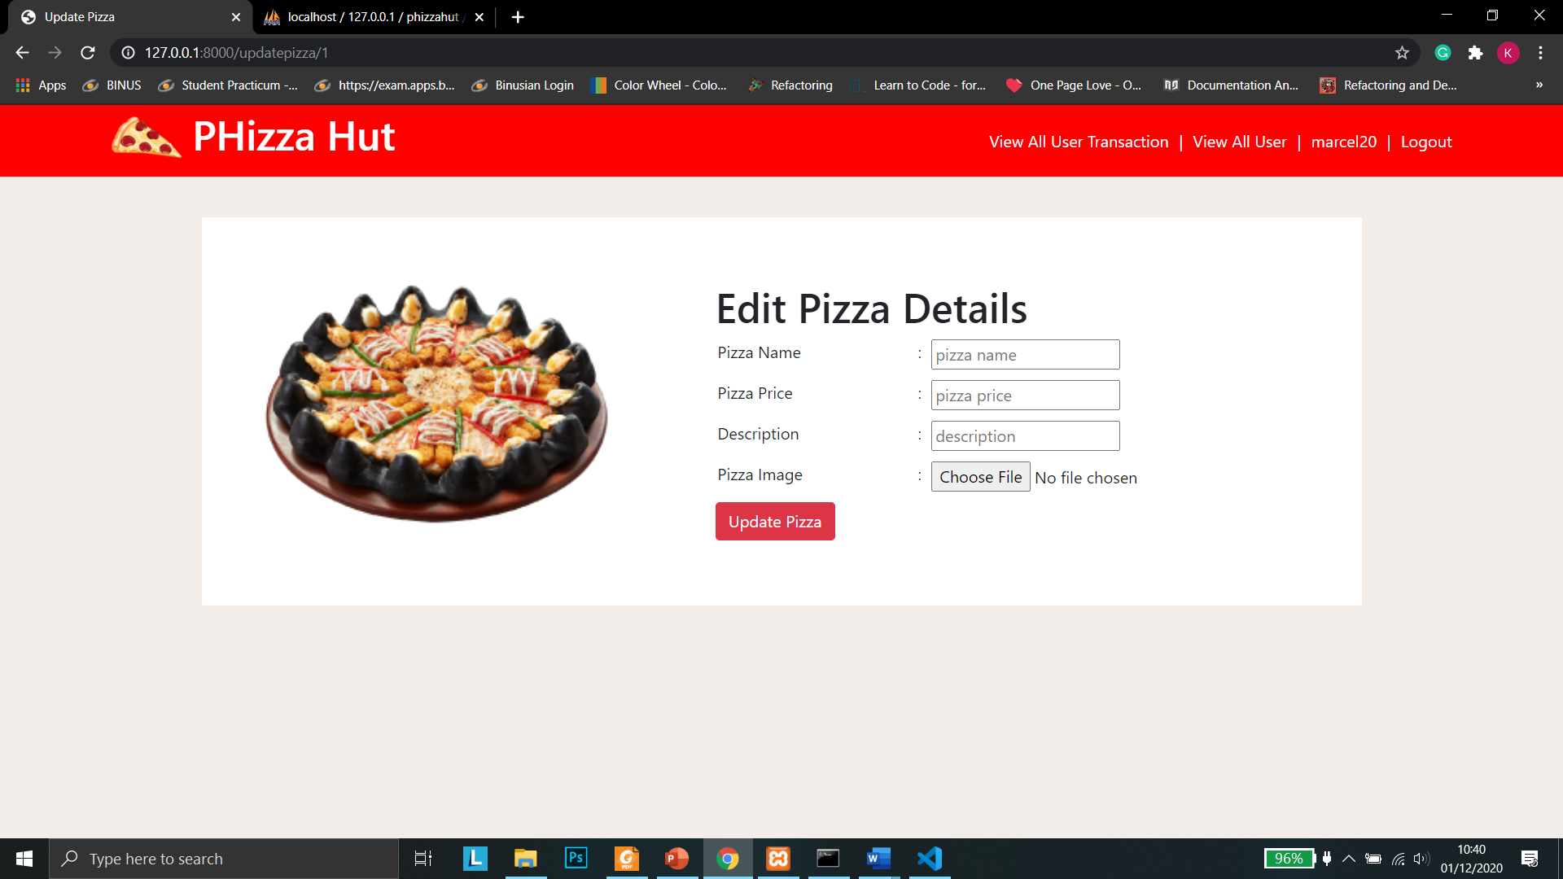

**Description**

Halaman update pizza merupakan halaman yang hanya boleh diakses oleh admin yang bertujuan untuk mengubah informasi pizza yang terdapat dalam database. Pada halaman ini terdapat gambar pizza, judul edit pizza details, serta form yang berisi nama pizza, harga pizza, deskripsi, dan gambar pizza. Sama seperti, form yang terdapat dalam add new pizza, masing-masing atribut memiliki kriterianya masing-masing, antara lain pizza name harus diisi dan jumlah karakter yang diisi maximal sebanyak 20 karakter, deskripsi harus diisi dan jumlah karakter yang diisi minimal sebanyak 20 karakter, harga pizza harus diisi dan minimal berjumlah 10000, dan gambar pizza harus diisi dan file tersebut harus berjenis gambar. Jika requirement tersebut dipenuhi dan admin menekan button update pizza, maka sistem akan memindahkan admin ke halaman home dan meng-update informasi pizza tersebut sesuai dengan yang telah diinput oleh admin. Sebaliknya jika requirement tersebut tidak dipenuhi dan admin menekan tombol update pizza, maka akan ditampilkan pesan error dan admin akan tetap berada pada halaman tersebut.

1. **Delete Pizza Page**

**Print Screen**

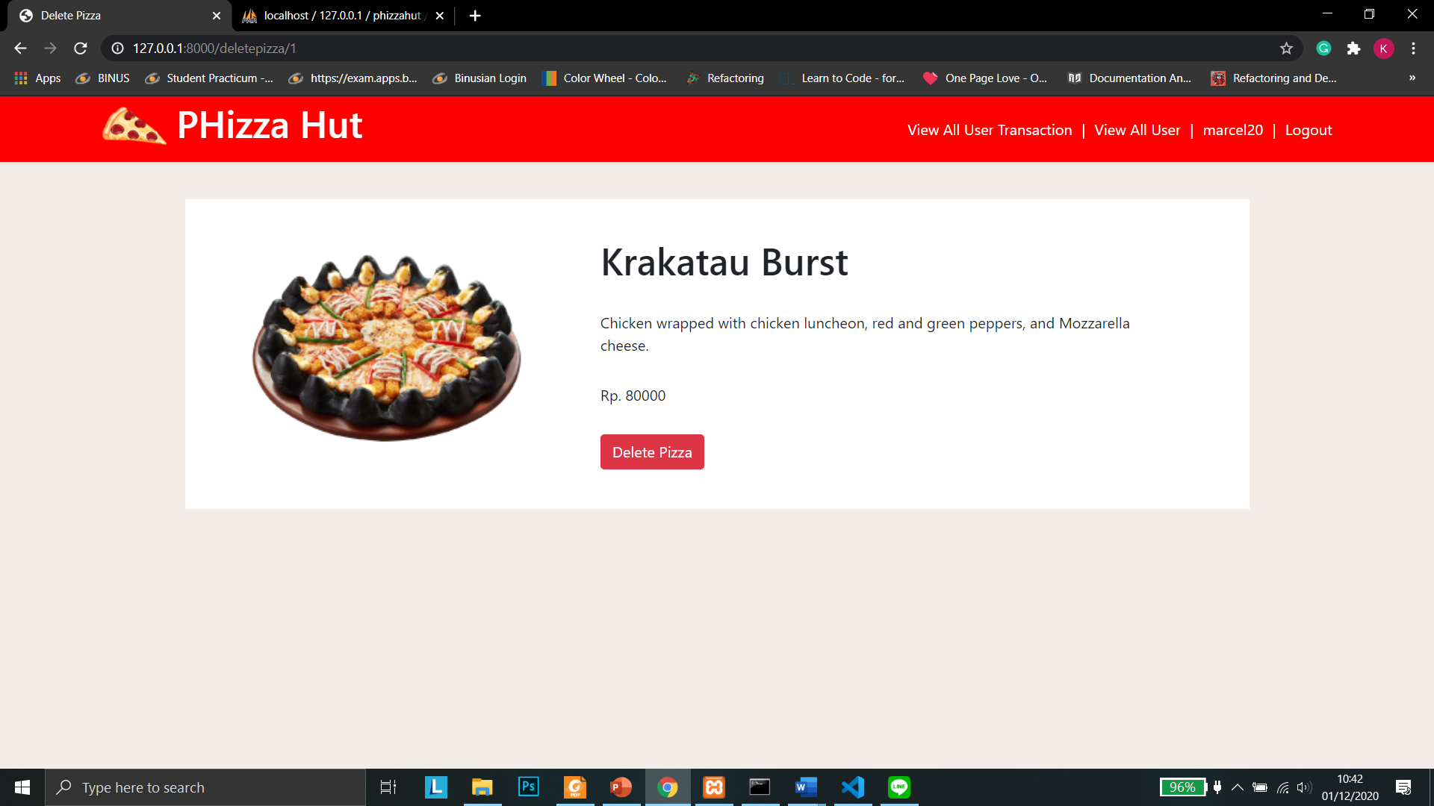

**Description**

Halaman update pizza merupakan halaman yang hanya boleh diakses oleh admin yang bertujuan untuk menghapus pizza yang terdapat dalam database. Halaman ini memiliki tampilan yang mirip dengan halaman detail pizza dengan berisi gambar pizza, nama pizza, deskripsi, dan harga pizza, tetapi ditambahkan button delete pizza yang jika ditekan, maka akan memindahkan user ke halaman home, dan menghapus pizza tersebut dari database.

1. **View All User Page**

**Print Screen**

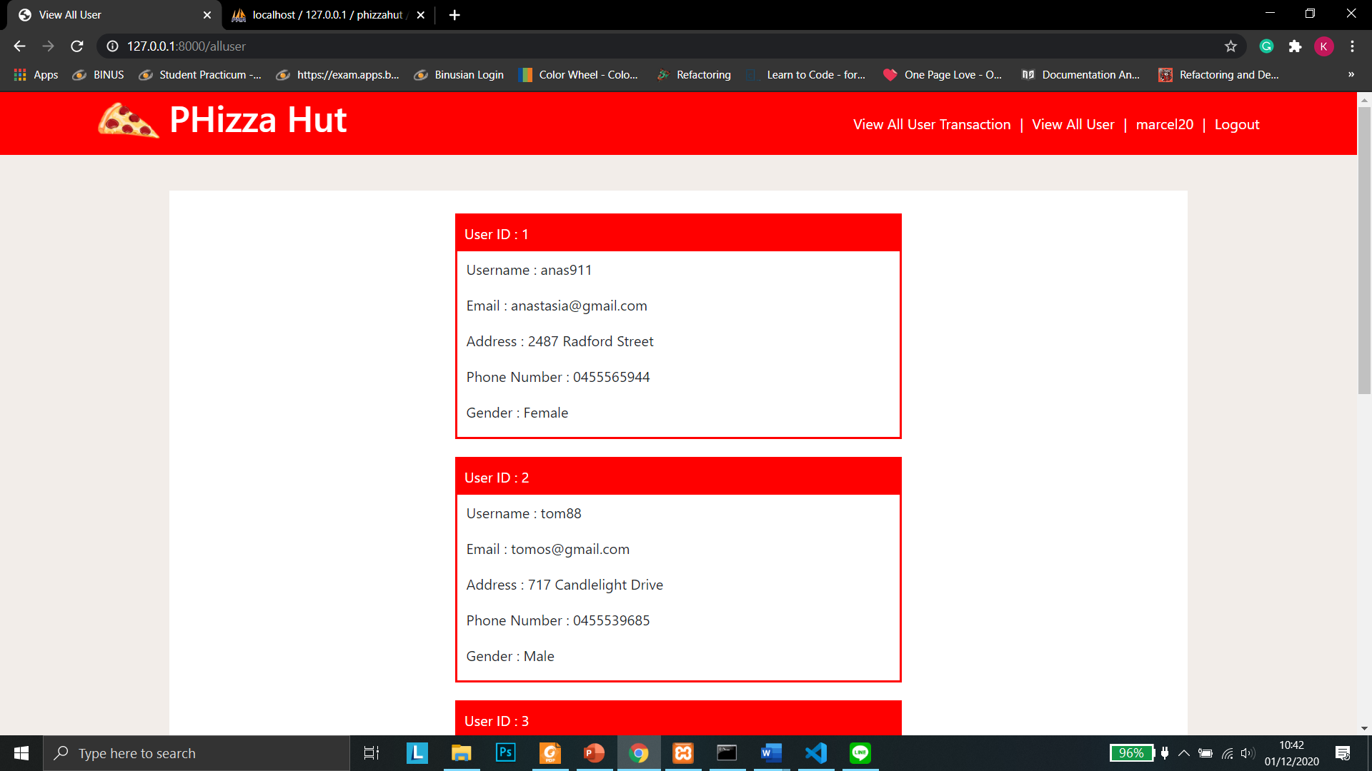

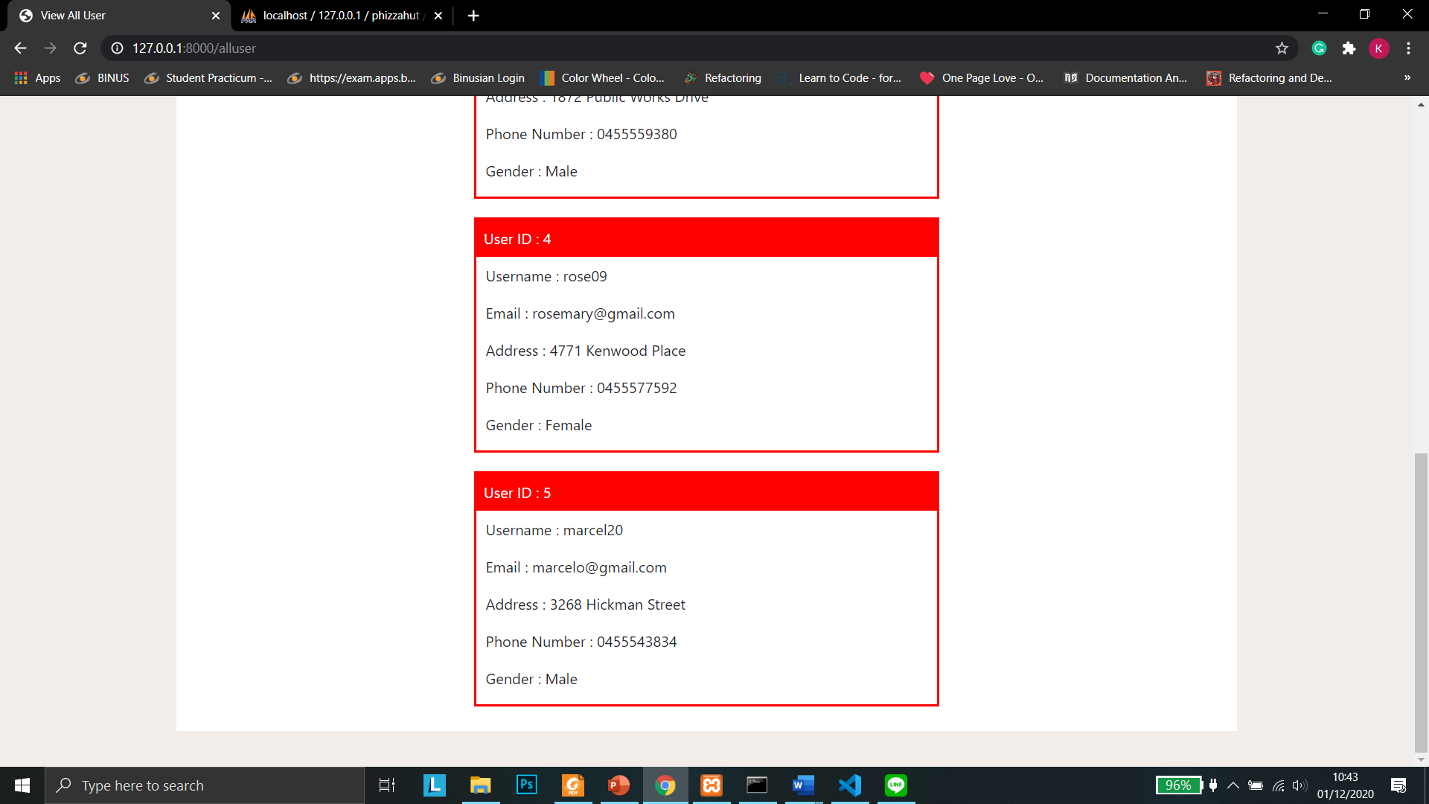

**Description**

Halaman all user ini merupakan halaman yang hanya dapat diakses oleh admin yang bertujuan untuk melihat semua user yang terdapat dalam database. Halaman ini berisi user id, username, email, address, phone number, dan gender dari masing-masing user.

1. **All Transaction Page**

**Print Screen**

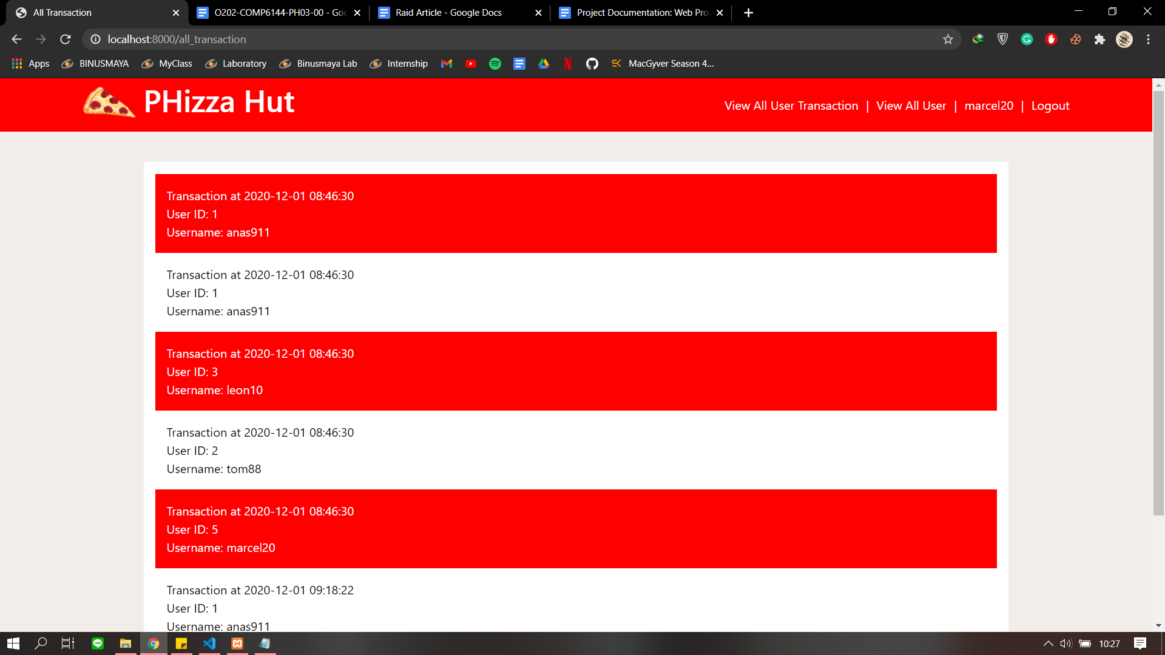

**Description**

Page ini hanya bisa diakses oleh admin melalui button View All User Transaction pada Navigation Bar. Pada page ini admin dapat melihat semua transaksi yang telah user lakukan (waktu transaksi, user id, dan username) dan jika admin mengklik salah satu transaksi maka akan muncul detail dari transaksi tersebut.

1. **Cart Page**

**Print Screen**

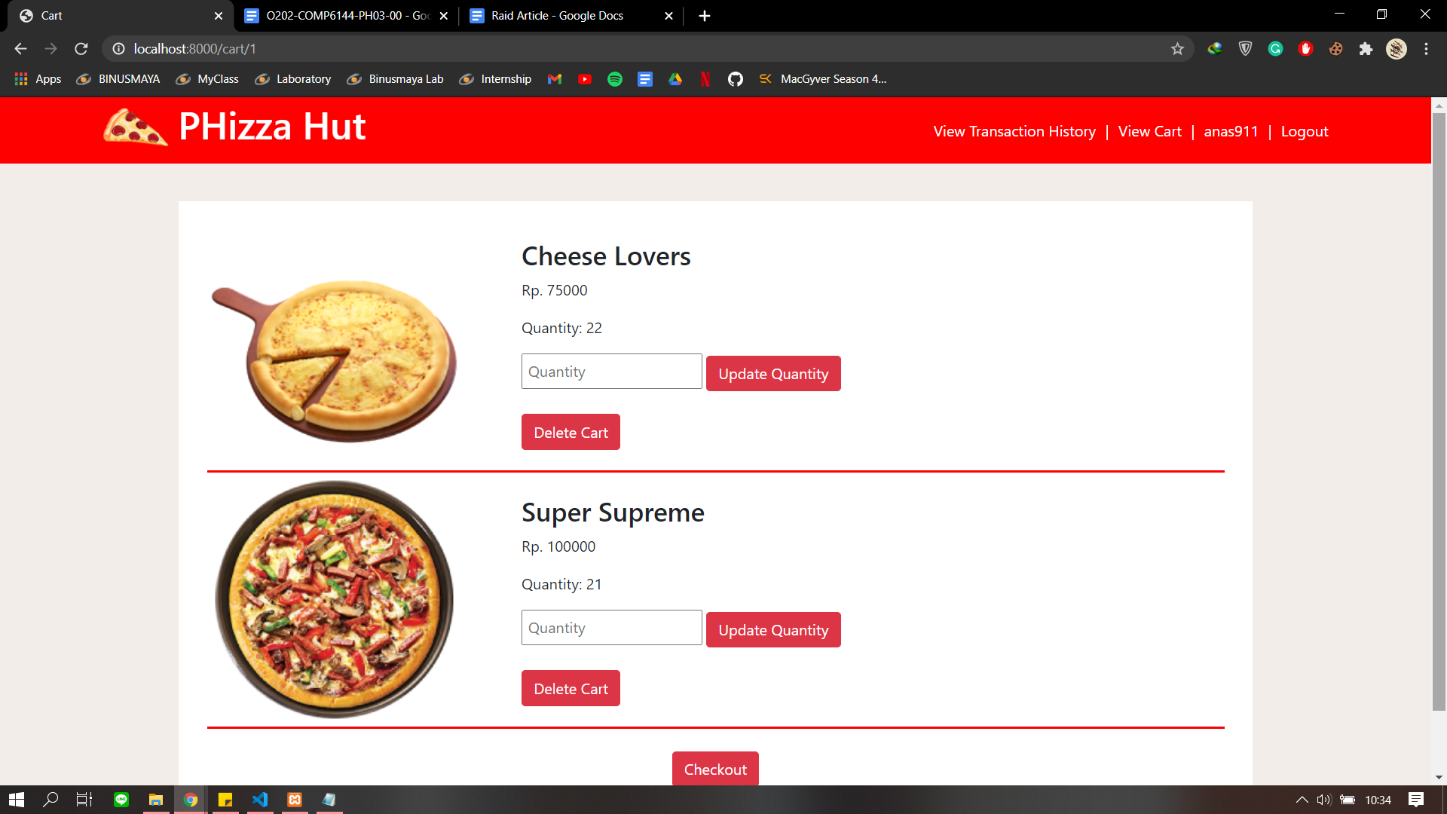

**Description**

Page ini hanya bisa diakses oleh member melalui button View Cart pada Navigation Bar. Pada page ini user dapat melihat list dari pizza (name, price, quantity, image) yang telah mereka masukkan ke dalam cart. Selain itu user juga dapat mengubah quantity dari masing-masing cart dengan menginput data ke textbox yang sudah disediakan. User juga dapat menghapus pizza dari cart dengan mengklik button Delete From Cart. Di bagian bawah page terdapat button Checkout yang berfungsi untuk menambahkan semua item yang ada di cart ke dalam transaksi baru dan item yang ada di cart akan dihilangkan.

1. **Transaction History Page**

**Print Screen**

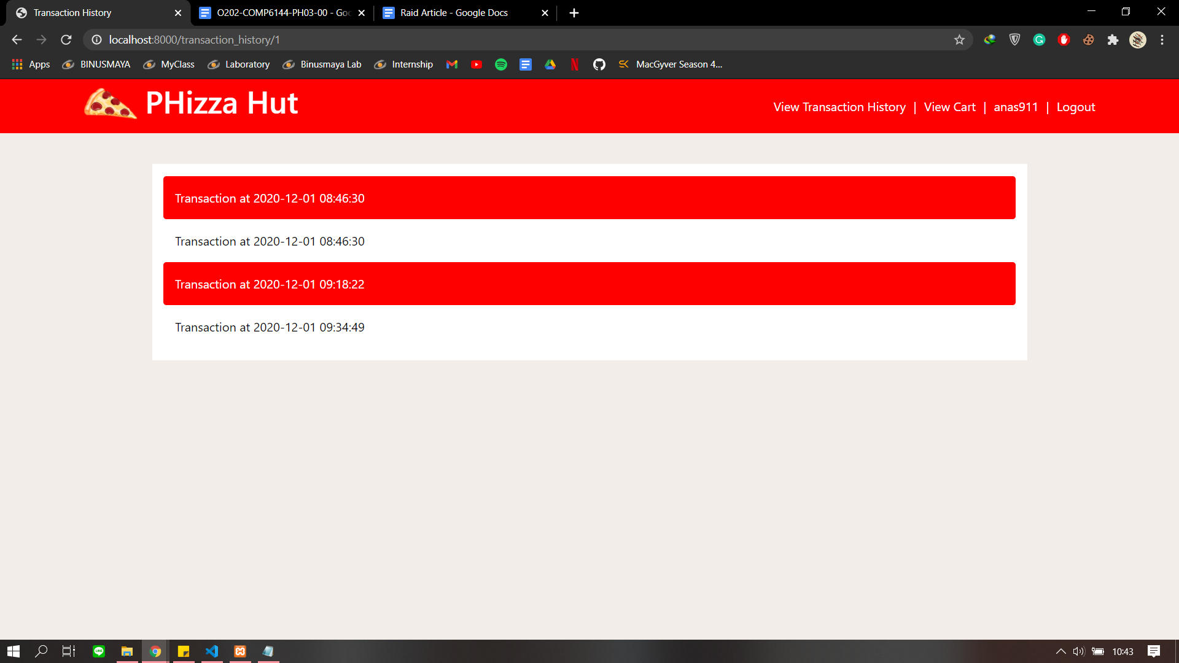

**Description**

Page ini hanya dapat diakses oleh member dengan mengklik button Transaction History pada Navigation Bar. Pada page ini akan ditampilkan list transaksi (waktu transaksi) yang user tersebut telah lakukan. Jika user mengklik salah satu transaksi yang ada maka user akan langsung diarahkan ke halaman Transaction Detail yang berisi list pizza yang dibeli pada transaksi tersebut.

1. **Transaction Detail Page**

**Print Screen**

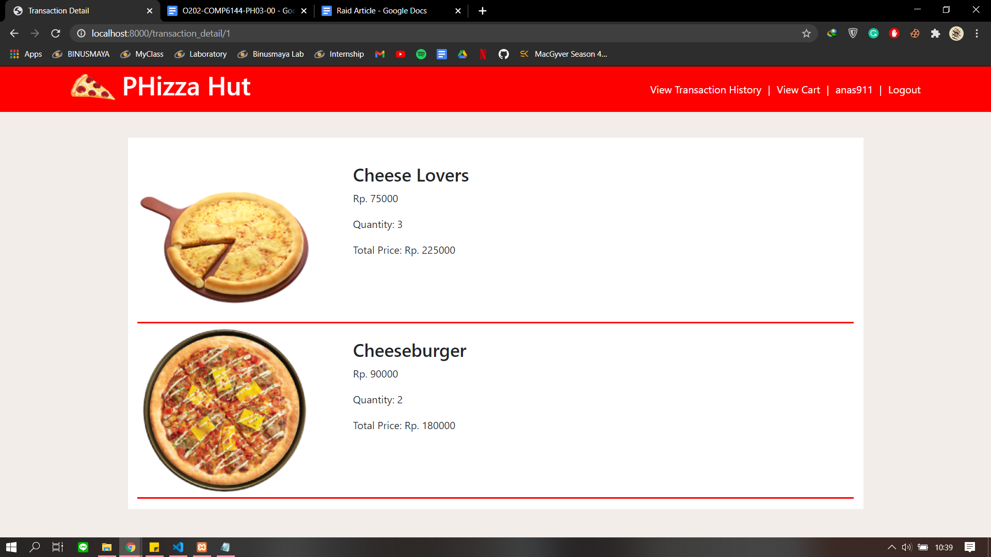

**Description**

Page ini dapat diakses dengan mengklik salah satu transaksi yang ada pada page Transaction History. Setelah mengklik salah satu transaksi maka akan ditampilkan list dari pizza (image, name, price, quantity, dan total price) yang dibeli pada transaksi tersebut.

* **Reference**
* <https://pngtree.com/freepng/pizza-vector-decoration_1854566.html>
* <https://static-cdn-dev.pizzahut.co.id/uploads/products/1604573163401-fawphikrakatauburstdigitalproductimages224x224px281020.png>
* [https://static-cdn-dev.pizzahut.co.id/uploads/products/1606537367206-cheeselovers.png](https://static-cdn-dev.pizzahut.co.id/uploads/products/1604573163401-fawphikrakatauburstdigitalproductimages224x224px281020.png)
* [https://static-cdn.pizzahut.co.id/uploads/products/1590832373352-cheeseburger_224x224.png](https://static-cdn-dev.pizzahut.co.id/uploads/products/1604573163401-fawphikrakatauburstdigitalproductimages224x224px281020.png)
* [https://static-cdn.pizzahut.co.id/uploads/products/1590833297655-meat-monsta-wd_224x224.png](https://static-cdn-dev.pizzahut.co.id/uploads/products/1604573163401-fawphikrakatauburstdigitalproductimages224x224px281020.png)
* [https://static-cdn.pizzahut.co.id/uploads/products/1590832435762-frankfurter-bbq_224x224.png](https://static-cdn-dev.pizzahut.co.id/uploads/products/1604573163401-fawphikrakatauburstdigitalproductimages224x224px281020.png)
* [https://static-cdn.pizzahut.co.id/uploads/products/1590832473593-frankfurter-bbq_224x224.png](https://static-cdn-dev.pizzahut.co.id/uploads/products/1604573163401-fawphikrakatauburstdigitalproductimages224x224px281020.png)
* [https://static-cdn-dev.pizzahut.co.id/uploads/temp/1594199490434-pepperoni.png](https://static-cdn-dev.pizzahut.co.id/uploads/products/1604573163401-fawphikrakatauburstdigitalproductimages224x224px281020.png)
* [https://static-cdn.pizzahut.co.id/uploads/products/1606790770918-phifcdcappimagemenu224x224pxsuper-supremerev1.png](https://static-cdn-dev.pizzahut.co.id/uploads/products/1604573163401-fawphikrakatauburstdigitalproductimages224x224px281020.png)
* [https://static-cdn-dev.pizzahut.co.id/uploads/temp/1593049086130-blackmeatmonsta.png](https://static-cdn-dev.pizzahut.co.id/uploads/products/1604573163401-fawphikrakatauburstdigitalproductimages224x224px281020.png)
* [https://static-cdn.pizzahut.co.id/uploads/products/1590832536792-desktop_thumbnail_d7450197f291425f9cd7d9682f670d30.png](https://static-cdn-dev.pizzahut.co.id/uploads/products/1604573163401-fawphikrakatauburstdigitalproductimages224x224px281020.png)
* [https://static-cdn.pizzahut.co.id/uploads/products/1606791794104-ssc.png](https://static-cdn-dev.pizzahut.co.id/uploads/products/1604573163401-fawphikrakatauburstdigitalproductimages224x224px281020.png)
* [https://static-cdn-dev.pizzahut.co.id/uploads/temp/1594610762935-meat-lovers-1.png](https://static-cdn-dev.pizzahut.co.id/uploads/products/1604573163401-fawphikrakatauburstdigitalproductimages224x224px281020.png)
* **Group Member**
* 2201784674 – Jonathan Christopher
* 2201727815 – Kalvin Effendi